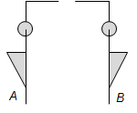
1. A figura B pode ser obtida da figura A por uma:
(A) translação. (B) rotação.
(C) reflexão. (D) reflexão deslizante.

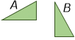
2. A figura B pode ser obtida da figura A por uma:
(A) translação. (B) rotação.
(C) reflexão. (D) reflexão deslizante.

3. Das afirmações seguintes, indica as verdadeiras e as falsas.
Corrige as falsas.
3.1. Numa reflexão, a imagem de um segmento de reta é sempre um segmento de reta paralelo ao primeiro.
3.2. Numa reflexão, a imagem de um segmento de reta é sempre um segmento de reta de igual comprimento.
3.3. Numa rotação, a imagem de um ângulo é sempre um ângulo de igual amplitude.
3.4. Numa reflexão deslizante, um ângulo orientado é transformado num ângulo orientado com o mesmo sentido.

4. Observa os pares de figuras. Em cada situação, uma das figuras foi obtida a partir da outra figura por uma isometria. Associa cada figura à isometria correspondente.

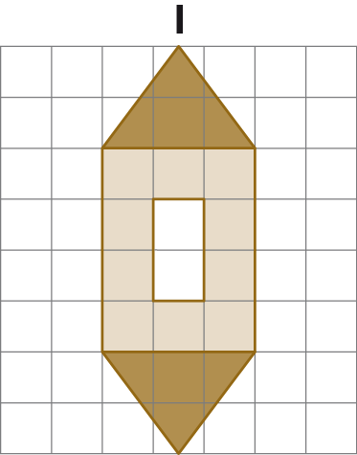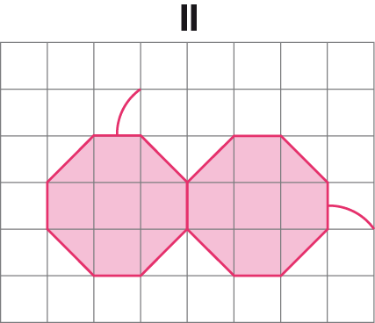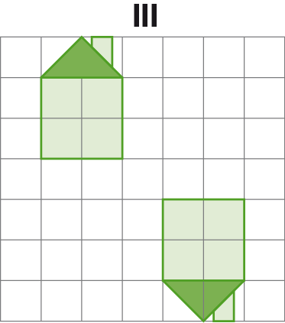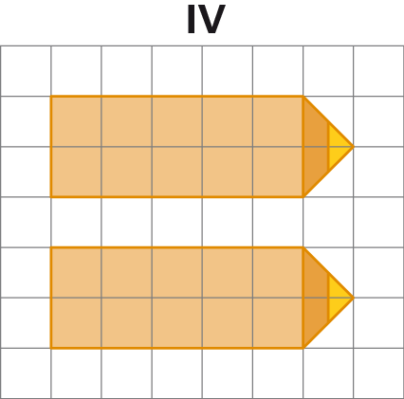

A: Translação B: Reflexão C: Rotação D: Reflexão deslizante

Soluções:
1. (C)
2. (B)
3.1. Falsa
3.2. Verdadeira
3.3. Verdadeira
3.4. Falsa
4. I – C ; II – B ; III – D ; IV - A

